Bài 1 Viết chương trình theo mô hình Client_Server sử dụng socket ở chế độ có nối kết.Trong đó:

+Server làm nhiệm vụ đọc một số kí tự từ 0-9

+Client sẽ nhập vào một kí tự ,gửi qua server nhận kết quả từ server và thể hiện lên màn hình.

bai1_server.java

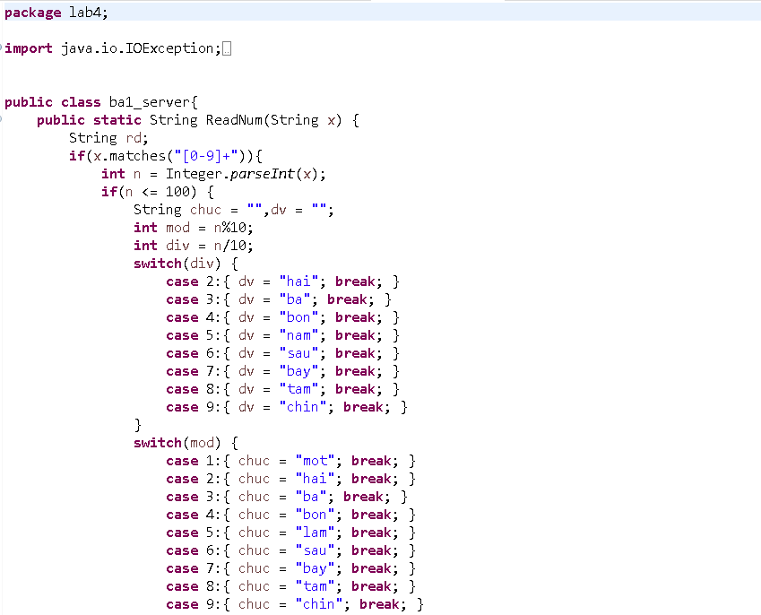

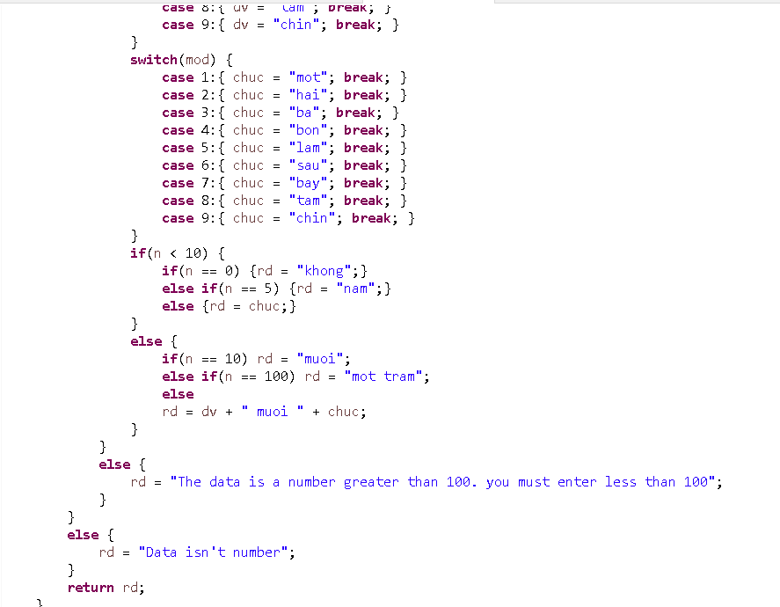

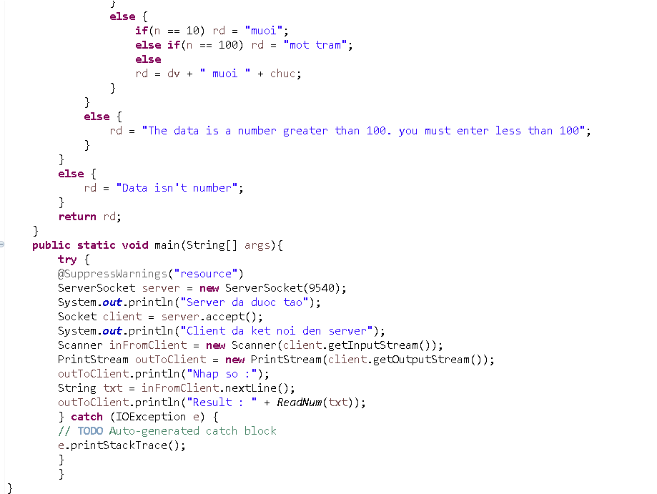

bai1_client.java

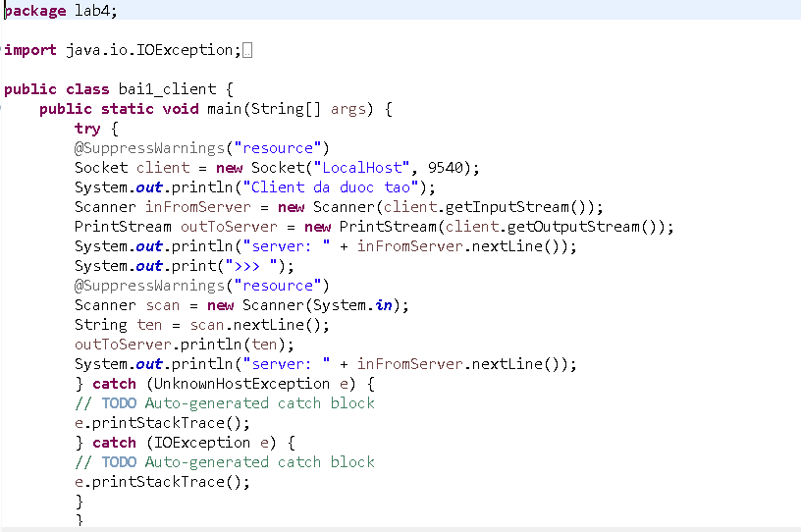

kết quả

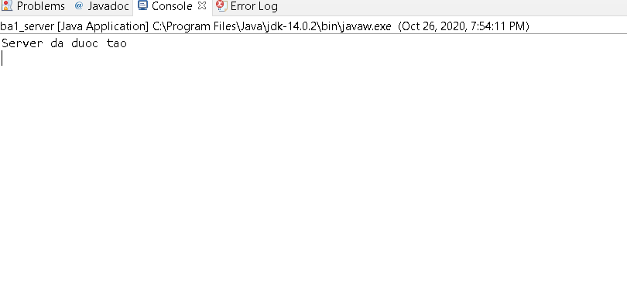

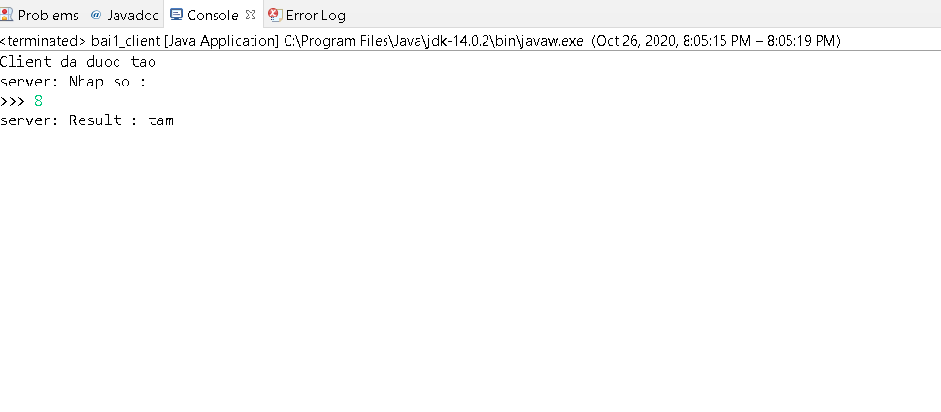

Viết ứng dụng chat sử dụng TCP

bai2_server.java

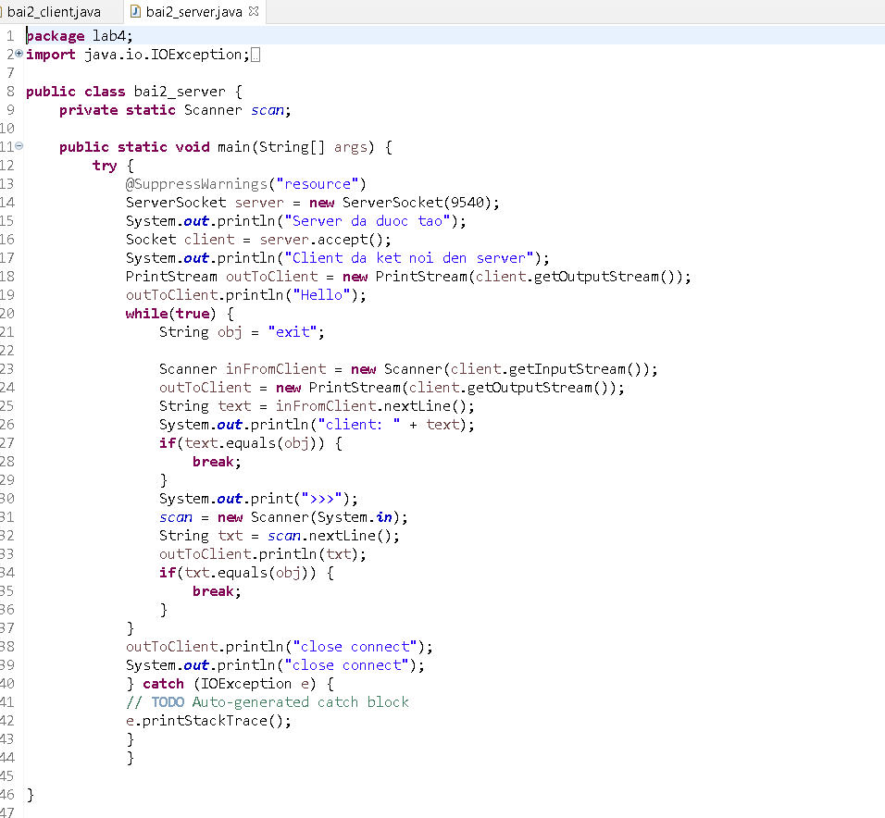

bai2_client.java

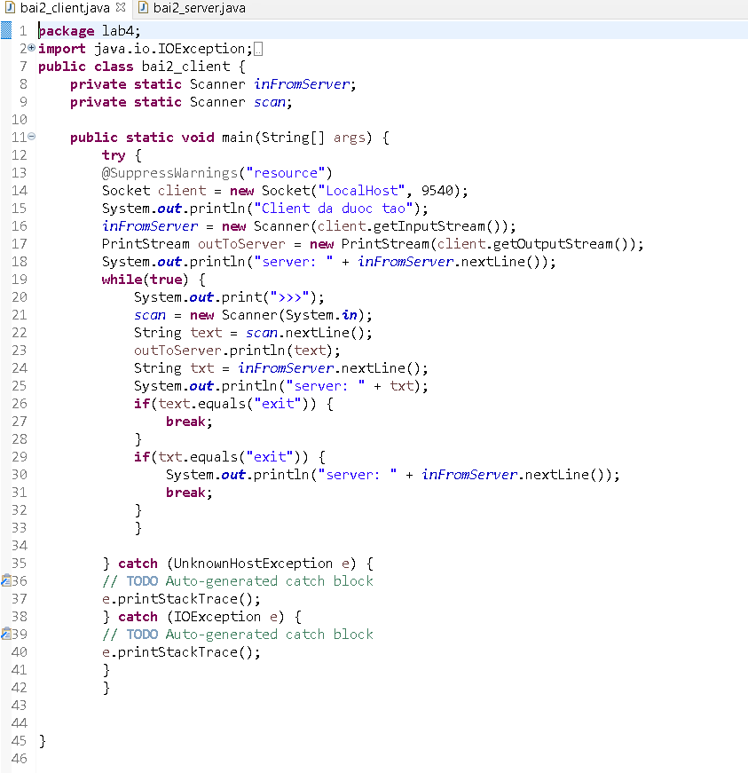

Kết quả

